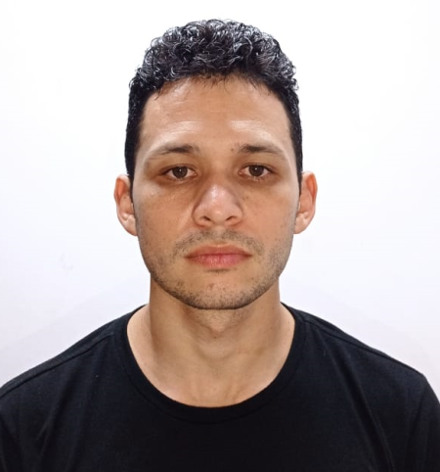

Julián Andrés García Zapata

Perfil

Me destaco por ser una persona responsable, respetuosa, honesta y con habilidad verbal, tengo muy buena relación interpersonal capaz de trabajar tanto en grupo como individual y muy comprometida con el trabajo.

Tengo capacidad para el aprendizaje de nuevas funciones y dispuesta a capacitarme para enfrentar nuevos retos en mi vida laboral y personal.

Datos Personales

LUGAR Y FECHA DE NACIMIENTO : Medellín 01 de agosto de 1989

IDENTIFICACION : 1.017.171.754 de Medellín

LIBRETA MILITAR : 89080153709 segunda clase
ESTADO CIVIL : Unión libre
LICENCIA DE CONDUCCIÓN : C3 6 TA
DIRECCIÓN : Carrera 39 # 86 a 45 interior 316

TELEFONO : 312 630 5757

CELULAR : 312 630 5757

Estudios Realizados

PRIMARIA

Escuela Seguros Bolívar
Básica primaria 2000

SECUNDARIA

Colegio Merceditas Gómez Martínez
Grado 6. 2001

I.E Benjamín Herrera
Bachiller. Medellín 2006

OTROS

Escuela ANDINA de automovilismo
Legislación y normas de transito, seguridad vial, mecánica básica, primeros auxilios, manejo defensivo preventivo.
19/02/2022

Arl seguros bolívar
Manejo defensivo
13/05/2017

Metro de Medellín
Operador de conducción cuenca 6
30/03/2015

Experiencia Laboral

Empresa | Multiservicios y consultorías
Ocupación | Conductor de lavado en planta emvarias
Jefe Inmediato | Paola Montoya

Empresa | Cootraespeciales
Ocupación | Conductor servicios especiales
Jefe Inmediato  Duración  Teléfono | Jorge Orozco  4 años  231 80 86

Empresa | Sistema alimentador oriental (Sao6)
Ocupación | Operador de bus
Jefe Inmediato  Duración  Teléfono | Ricardo Montoya  2 años 6 meses  444 26 61

Empresa | Avícola Nacional S.A
Ocupación | Conductor logística
Jefe Inmediato  Duración  Teléfono | Marcel Fajardo  2 años  448 98 68

Referencias Personales

Nombre | Anderson Fabián Osorio Benítez
Ocupación | Conductor emvarias
Teléfono | 310 549 09 26

Nombre | Alexander Londoño
Ocupación | Bop 771
Teléfono | 313 694 8040

Nombre | Jorge González
Ocupación | Epm
Teléfono | 302 332 94 02

Nombre | Julián Martínez
Ocupación | Servitrasnporte
Teléfono | 320 765 9595

Referencias Familiares

Nombre | José Hugo García
Ocupación | Pensionado
Teléfono | 312 794 8471

JuliánAndrésGarcíaZapata

C.C.1.017.171.754 de Medellín

